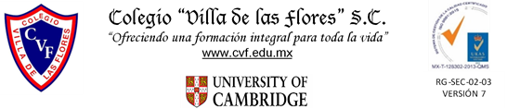

**PLAN DE CLASE/NOTA TÉCNICA**

**NIVEL: SECUNDARIA**

**FECHA: 23 de septiembre del 2024**

**1.- NOMBRE DEL PROFESOR: Noemí Hernández Montiel**

**GRADO: 2 GRUPO: “A”**

**2.- ASIGNATURA: Historia 2**

**3.- TRIMESTRE: 1**

**4.- SEMANA: 5**

**5.- TIEMPO: 40 minutos**

**6.- TEMA: Navegación y comercio en el siglo XV**

**7.- PROPÓSITOS: Entender el contexto y las razones que dieron origen a los viajes europeos de exploración y descubrimiento.**

**8.- CAMPO FORMATIVO:** (X) LENGUAJES. () SABERES Y PENSAMIENTO CIENTÍFICO. () ÉTICA, NATURALEZA Y SOCIEDAD. () DE LO HUMANO Y LO COMUNITARIO.

**9.- EJES ARTICULADORES:** () IGUALDAD DE GÉNERO. (x) INCLUSIÓN. () VIDA SALUDABLE. (X) PENSAMIENTO CRÍTICO (x) APROPIACIÓN DE LAS CULTURAS A TRÁVES DE LA LECTURA Y LA ESCRITURA. (x) INTERCULTURALIDAD CRÍTICA. () ARTES Y EXPERIENCIAS ESTÉTICAS.

**10.- CONTENIDOS: La conformación de las metrópolis y los sistemas de dominación.**

**11.- RECURSOS: Notas técnicas.**

**12.- MATERIALES:** Cuaderno, lápices, colores, plataforma

**13.- PDA: Indaga acerca del desarrollo y analiza las políticas entre los señoríos y mesoamerica .**

**14.- INICIO:** Iniciar saludando a los alumnos y pasar asistencia.

**15.- DESARROLLO: A los alumnos se les explicara si se ha creado una leyenda el rededor de la cultura y se les explicara que son las chinampas y si las conocen son para enfocarnos más al tema en grupo realizaran la lectura u en el pizarrón iremos anotando palabras claves para realizar una lluvia de ideas**

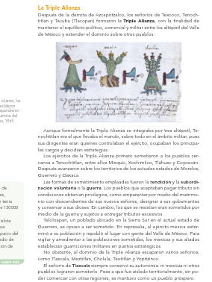

**16.- CIERRE: En grupo contestaremos las actividades de la página 27**

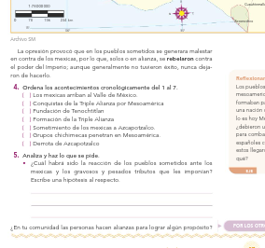

**Actividad y Tipo de organización: Individual (*) Equipo () Grupal (*)**

Por fila pasará a revisión para sello o firma de la profesora

**17.- EVALUACIÓN: Autoevaluación (*) Coevaluación () Heteroevaluación (*)**

**ACTITUDINAL:** Cumple con su asistencia y participación

**CONCEPTUAL:** Se entendieron los conceptos e ideas planteadas a los alumnos

**PROCEDIMENTAL:** Se llevó a cabo la información en manera adecuada y ordenada

**18.- TAREA: No hay tarea**

NOMBRE Y FIRMA DEL PROFESOR LIC.ANA LILA HERNADEZ SANCHEZ

DIRECCION ACADEMICA

ç



**PLAN DE CLASE/NOTA TÉCNICA**

**NIVEL: SECUNDARIA**

**FECHA:24 de septiembre del 2024**

**1.- NOMBRE DEL PROFESOR: Noemí Hernández Montiel**

**GRADO: 2 GRUPO: “A”**

**2.- ASIGNATURA: Historia 2**

**3.- TRIMESTRE: 1**

**4.- SEMANA: 5**

**5.- TIEMPO: 40 minutos**

**6.- TEMA: La caída de Tenochtitlan**

**7.- PROPÓSITOS: Entender el contexto y las razones que dieron origen a los viajes europeos de exploración y descubrimiento.**

**8.- CAMPO FORMATIVO:** (X) LENGUAJES. () SABERES Y PENSAMIENTO CIENTÍFICO. () ÉTICA, NATURALEZA Y SOCIEDAD. () DE LO HUMANO Y LO COMUNITARIO.

**9.- EJES ARTICULADORES:** () IGUALDAD DE GÉNERO. (x) INCLUSIÓN. () VIDA SALUDABLE. (X) PENSAMIENTO CRÍTICO (x) APROPIACIÓN DE LAS CULTURAS A TRÁVES DE LA LECTURA Y LA ESCRITURA. (x) INTERCULTURALIDAD CRÍTICA. () ARTES Y EXPERIENCIAS ESTÉTICAS.

**10.- CONTENIDOS: La conformación de las metrópolis y los sistemas de dominación.**

**11.- RECURSOS: Notas técnicas.**

**12.- MATERIALES:** Cuaderno, lápices, colores, plataforma

**13.- PDA: Indaga acerca del desarrollo y analiza las políticas entre los señoríos y Mesoamérica.**

**14.- INICIO:** Iniciar saludando a los alumnos y pasar asistencia.

**15.- DESARROLLO:Se les preguntara a los estuduantes que opinan del proceso de conquista que fue lo negativo y que efectos tuvo eso en el desarrollo de la Nueva España., los alumnos realizaran el cuadro sobre la caída de Tenochtitlan.**

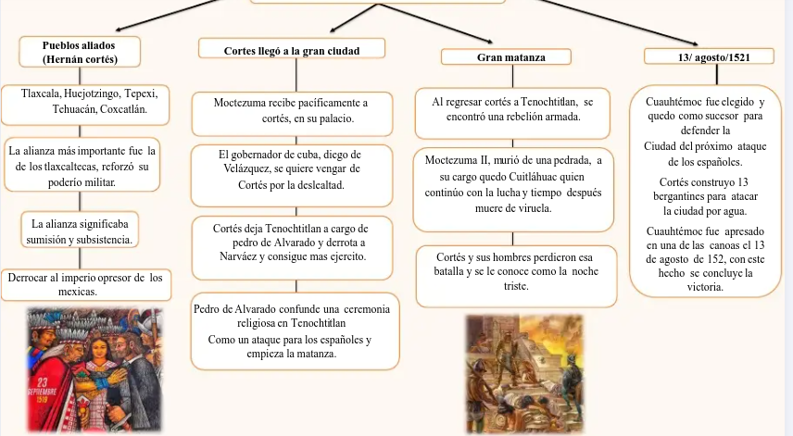

**16.- CIERRE: los alumnos realizaran la actividad 1 y 2 de la página 29.**

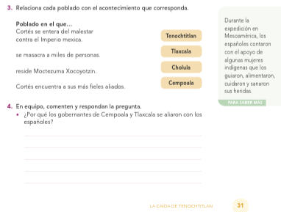

**Actividad y Tipo de organización: Individual (*) Equipo () Grupal (*)**

Por fila pasará a revisión para sello o firma de la profesora

**17.- EVALUACIÓN: Autoevaluación (*) Coevaluación () Heteroevaluación (*)**

**ACTITUDINAL:** Cumple con su asistencia y participación

**CONCEPTUAL:** Se entendieron los conceptos e ideas planteadas a los alumnos

**PROCEDIMENTAL:** Se llevó a cabo la información en manera adecuada y ordenada

**18.- TAREA: los alumnos realizaran el resumen de la página 30 y 31 tema Alianzas entre Hernán Cortes y algunos señoríos.**

NOMBRE Y FIRMA DEL PROFESOR LIC.ANA LILA HERNADEZ SANCHEZ

DIRECCION ACADEMICA



**PLAN DE CLASE/NOTA TÉCNICA**

**NIVEL: SECUNDARIA**

**FECHA: 25 de septiembre del 2024**

**1.- NOMBRE DEL PROFESOR: Noemí Hernández Montiel**

**GRADO: 2 GRUPO: “A”**

**2.- ASIGNATURA: Historia 2**

**3.- TRIMESTRE: 1**

**4.- SEMANA: 5**

**5.- TIEMPO: 40 minutos**

**6.- TEMA: Navegación y comercio en el siglo XV**

**7.- PROPÓSITOS: Entender el contexto y las razones que dieron origen a los viajes europeos de exploración y descubrimiento.**

**8.- CAMPO FORMATIVO:** (X) LENGUAJES. () SABERES Y PENSAMIENTO CIENTÍFICO. () ÉTICA, NATURALEZA Y SOCIEDAD. () DE LO HUMANO Y LO COMUNITARIO.

**9.- EJES ARTICULADORES:** () IGUALDAD DE GÉNERO. (x) INCLUSIÓN. () VIDA SALUDABLE. (X) PENSAMIENTO CRÍTICO (x) APROPIACIÓN DE LAS CULTURAS A TRÁVES DE LA LECTURA Y LA ESCRITURA. (x) INTERCULTURALIDAD CRÍTICA. () ARTES Y EXPERIENCIAS ESTÉTICAS.

**10.- CONTENIDOS: La conformación de las metrópolis y los sistemas de dominación.**

**11.- RECURSOS: Notas técnicas.**

**12.- MATERIALES:** Cuaderno, lápices, colores, plataforma

**13.- PDA: Indaga acerca del desarrollo y analiza las políticas entre los señoríos y Mesoamérica.**

**14.- INICIO:** Iniciar saludando a los alumnos y pasar asistencia.

**15.- DESARROLLO: Los alumnos realizaran un triptico sobre la conquista en Tenochtitlan, de la página 32 y 33.**

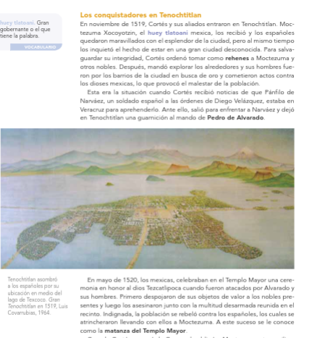

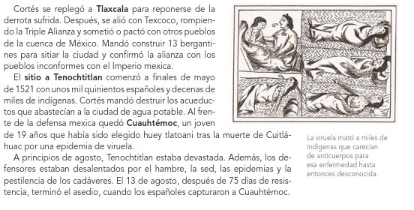

**16.- CIERRE: Los alumnos realizaran las actividades 5 y 6 de la página 33.**

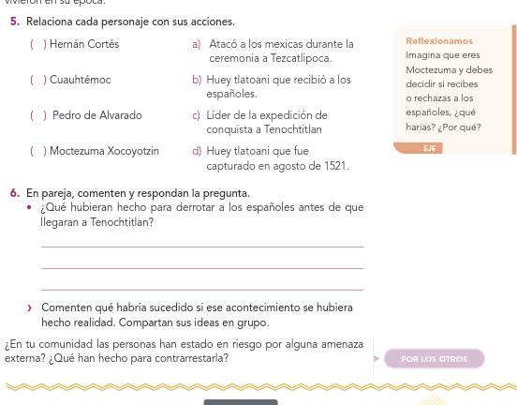

**Actividad y Tipo de organización: Individual (*) Equipo () Grupal (*)**

Por fila pasará a revisión para sello o firma de la profesora

**17.- EVALUACIÓN: Autoevaluación (*) Coevaluación () Heteroevaluación (*)**

**ACTITUDINAL:** Cumple con su asistencia y participación

**CONCEPTUAL:** Se entendieron los conceptos e ideas planteadas a los alumnos

**PROCEDIMENTAL:** Se llevó a cabo la información en manera adecuada y ordenada

**18.- TAREA: No hay tarea.**

NOMBRE Y FIRMA DEL PROFESOR LIC.ANA LILA HERNADEZ SANCHEZ

DIRECCION ACADEMICA



**PLAN DE CLASE/NOTA TÉCNICA**

**NIVEL: SECUNDARIA**

**FECHA: 26 de septiembre del 2024**

**1.- NOMBRE DEL PROFESOR: Noemí Hernández Montiel**

**GRADO: 2 GRUPO: “A”**

**2.- ASIGNATURA: Historia 2**

**3.- TRIMESTRE: 1**

**4.- SEMANA: 5**

**5.- TIEMPO: 40 minutos**

**6.- TEMA: Expansion de la conquista**

**7.- PROPÓSITOS: Entender el contexto y las razones que dieron origen a los viajes europeos de exploración y descubrimiento.**

**8.- CAMPO FORMATIVO:** (X) LENGUAJES. () SABERES Y PENSAMIENTO CIENTÍFICO. () ÉTICA, NATURALEZA Y SOCIEDAD. () DE LO HUMANO Y LO COMUNITARIO.

**9.- EJES ARTICULADORES:** () IGUALDAD DE GÉNERO. (x) INCLUSIÓN. () VIDA SALUDABLE. (X) PENSAMIENTO CRÍTICO (x) APROPIACIÓN DE LAS CULTURAS A TRÁVES DE LA LECTURA Y LA ESCRITURA. (x) INTERCULTURALIDAD CRÍTICA. () ARTES Y EXPERIENCIAS ESTÉTICAS.

**10.- CONTENIDOS: La conformación de las metrópolis y los sistemas de dominación.**

**11.- RECURSOS: Notas técnicas.**

**12.- MATERIALES:** Cuaderno, lápices, colores, plataforma

**13.- PDA: Indaga acerca del desarrollo y analiza las políticas entre los señoríos y Mesoamérica.**

**14.- INICIO:** Iniciar saludando a los alumnos y pasar asistencia.

**15.- DESARROLLO: A los alumnos se les explicara sobre la expansión de la conquista y explotación de los indígenas, Los alumnos realizaran la lectura de la página 34 y 35 después en su cuaderno realizara cada uno un es que sobre el tema mencionado y se les explicara .**

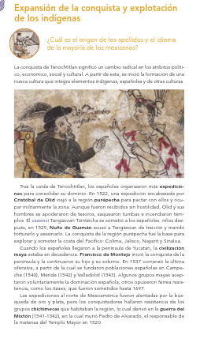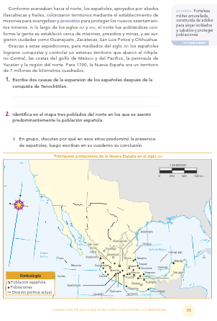

**16.- CIERRE: Los alumnos realizaran las actividades .**

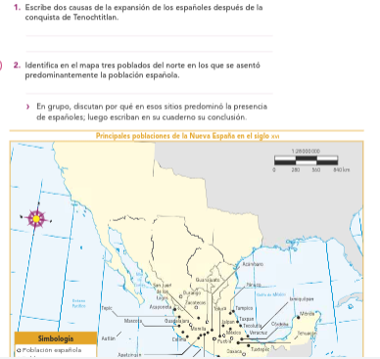

**Actividad y Tipo de organización: Individual (*) Equipo () Grupal (*)**

Por fila pasará a revisión para sello o firma de la profesora

**17.- EVALUACIÓN: Autoevaluación (*) Coevaluación () Heteroevaluación (*)**

**ACTITUDINAL:** Cumple con su asistencia y participación

**CONCEPTUAL:** Se entendieron los conceptos e ideas planteadas a los alumnos

**PROCEDIMENTAL:** Se llevó a cabo la información en manera adecuada y ordenada

**18.- TAREA: Investigar ¿Por qué las personas del siglo XV pensaban que la tierra era redonda?**

NOMBRE Y FIRMA DEL PROFESOR LIC.ANA LILA HERNADEZ SANCHEZ

DIRECCION ACADEMICA